1DX русловые модели, реализованные в библиотеке BLib.

В концепции потока наносов выраженного формулой
(1) 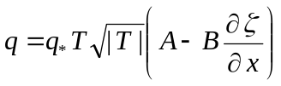.
Уравнение (1) замыкает уравнение Экснера
(2) 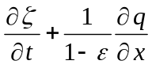.
Варианты реализации уравнения (1) основанные на уравнениях Петрова П.Г с разными способами учета критических напряжений
источник 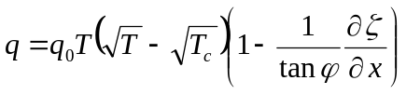,
(3) 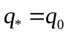, 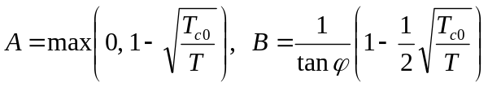,
источник 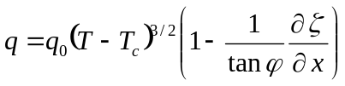,
(4) , 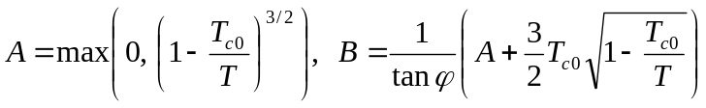,
источник 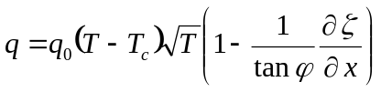,
(5) , 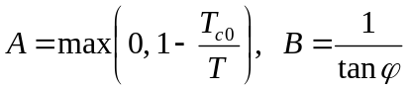,
где 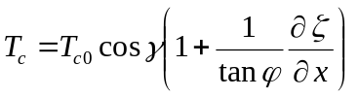, 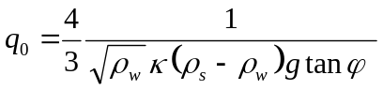,
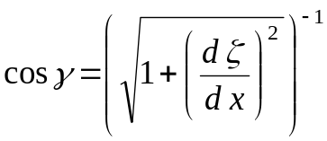.
уравнение движения влекомых наносов Потапова И.И.:

источник 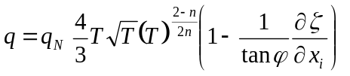 откуда 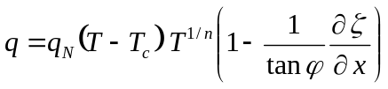,
(6) 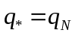, 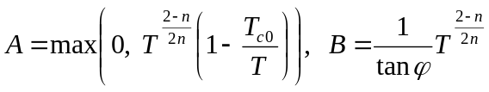,
где 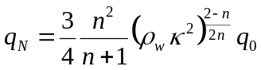.
уравнение движения влекомых наносов Б. Брёрс
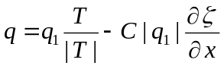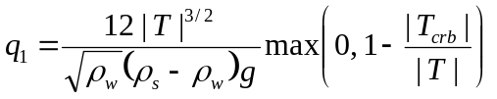
(7) 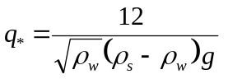, 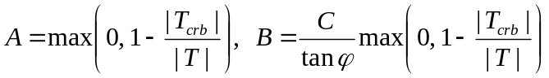.

уравнение движения влекомых наносов Паркера

- Fredsoe J. и Deigaard R. [63], 1992
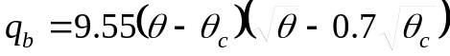. (12
- Wong M. и Parker G. [59], 2006
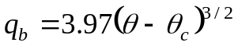. (6)
- Р. А. Бэгнольд (3.6), 1966
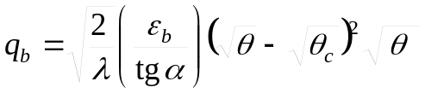. (7)

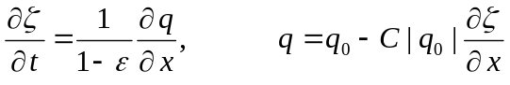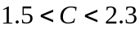

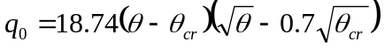
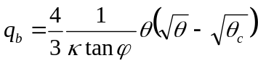
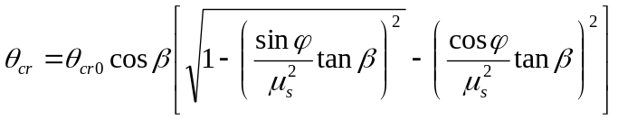
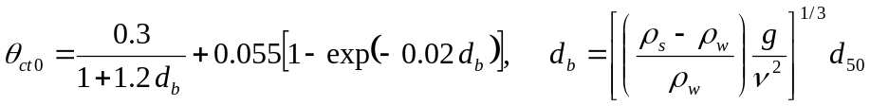
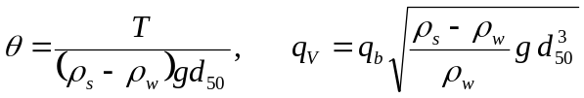

==========================================================
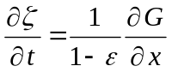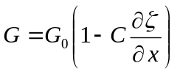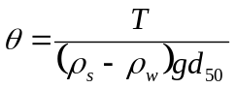
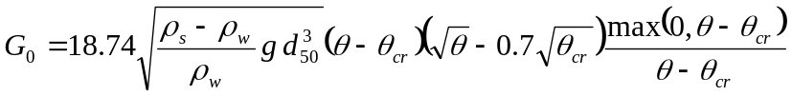
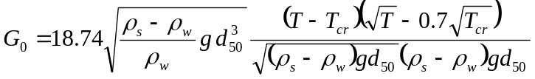

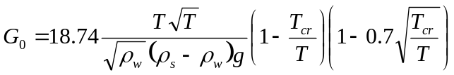

Уравнение движения влекомых и взвешенных наносов Bailard J. A
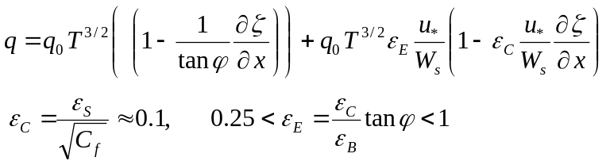
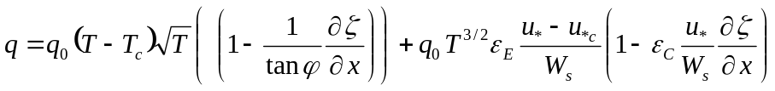,
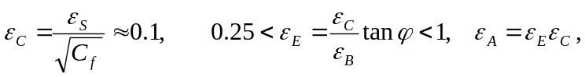
(8) , 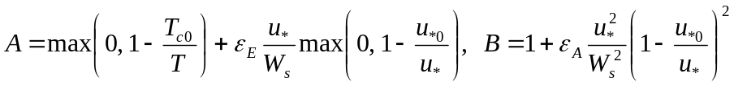.

Общая добавка, учитывающая взвешенные наносы для моделей (1)-(7) применяемая в формулировке Bailard J. A имеет вид

(9) 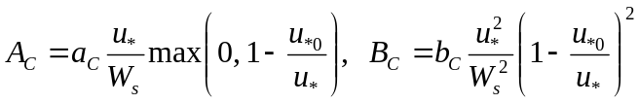

где 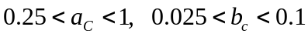.

Результаты Б. Брёрс
